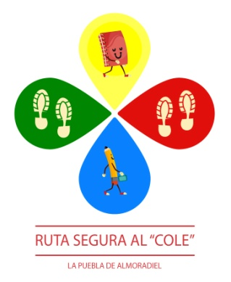
INSCRIPCIÓN PARA LA “RUTA SEGURA AL COLE”

El motivo de la presente es para inscribirse en el programa “Ruta Segura al Cole”, con la colaboración del A.M.P.A. “Santa Ana”, el C.P. “Ramón y Cajal” y del Excmo. Ayuntamiento de La Puebla de Almoradiel.
Para ello deben rellenar los datos que a continuación se solicitan y devolver debidamente firmado al colegio con el fin de poder organizar las rutas.
NOMBRE Y APELLIDOS DEL ALUMNO/A:
RUTA A LA QUE PERTENECE:
AZUL
ROJA
VERDE
AMARILLA
*Estas rutas son orientativas, susceptibles de modificación o cambio.

PADRE O MADRE VOLUNTARIO Y TELÉFONO
Quiero participar como voluntario | SI |  | NO

Fdo: PADRE O MADRE DEL ALUMNO/A

